PEVE-7MO-BASICO-CN-FISICA
Título | PEVE-7MO-BASICO-CN-FISICA
Tema de la Ficha
Nivel educativo | 7° Básico
Asignatura(s) | Ciencias Naturales
Unidad o Eje | Física
Objetivos de Aprendizaje | CN07 OA 07, CN07 OA 09, CN07 OA 11
Propósito formativo
Uso de ítems
Apuntes o comentarios

Preguntas

Fuerza
¿Cómo es la fuerza aplicada cuando se levantan objetos de igual masa pero forma y tamaño diferentes?
A) La fuerza es igual al levantar objetos de igual forma.
B) La fuerza es igual al levantar objetos del mismo tamaño.
C) La fuerza aplicada es la misma independiente de la forma y tamaño.
D) La fuerza es mayor al levantar los objetos de mayor tamaño.

Fuerza
En la siguiente imagen la fuerza que se representa con la flecha númeroes:
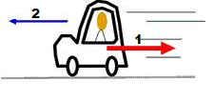
A) La fuera de gravedad.
B) La fuerza elástica.
C) La fuerza de roce.
D) La fuerza del motor.

Fuerza
¿Cuál de las siguientes situaciones representa directamente la acción de la fuerza de gravedad?
A) Dos bolitas chocando entre ellas.
B) Una persona empujando un automóvil.
C) Una manzana cayendo desde un árbol.
D) Una pelota rodando por el suelo hasta detenerse.

Banco de Preguntas [Banco de preguntas-CN7 OA07-33971] Ciencias Naturales 7
Una de las aplicaciones del dinamómetro es la "báscula o pesa" utilizada para medir el peso de los objetos y su funcionamiento se basa en la ley de Hooke. ¿Qué mide el aparato en el resorte que lleva de forma interna?
A) La elongación.
B) La fuerza aplicada.
C) La constante elástica.
D) La diferencia entre estirado y comprimido.

Fuerza
¿En qué situación se aprecian los efectos del roce estático?
A) Un libro sobre una mesa.
B) Un automóvil en movimiento.
C) Una niña deslizándose por un resbalín.
D) Una persona saltando desde un avión en paracaídas.

Acción de la gravedad sobre un cuerpo
En el siguiente esquema se muestra a una persona que está parada en tres lugares distintos de la Tierra, sujetando una pelota. Si la persona suelta la pelota, la gravedad la hará caer.
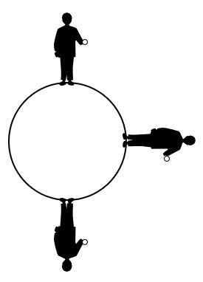
A partir de lo anterior, ¿cuál de los siguientes esquemas muestra correctamente la dirección en la que caerá la pelota en las tres posiciones distintas?
A) B) C)
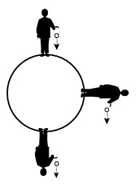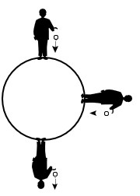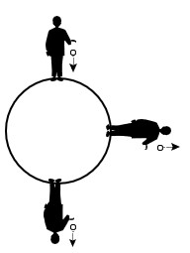
D)
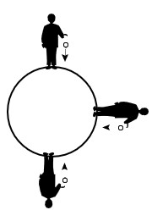

Estiramiento de un resorte
La siguiente tabla muestra los resultados de un experimento que investiga cómo cambia la longitud de un resorte a medida que se le cuelgan diferentes masas.
A partir de lo anterior, explica cómo cambia la longitud del resorte a medida que se le cuelgan diferentes masas.

Fuerza de gravedad sobre un cuerpo
La imagen muestra a un paracaidista en cuatro posiciones.
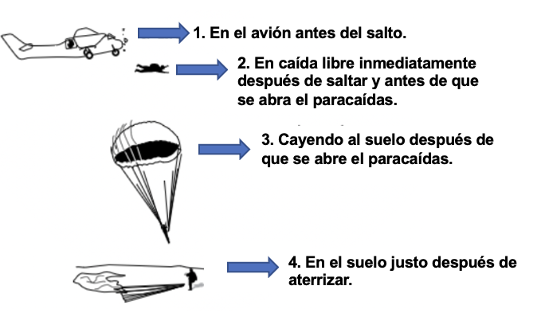
A partir de lo anterior, ¿en cuál de las posiciones actúa la fuerza de gravedad sobre el paracaidista?
A) Solo en la posición 2.
B) Solo en las posiciones 2 y 3.
C) Solo en las posiciones 1, 2 y 3.
D) En las posiciones 1, 2, 3 y 4.

Movimiento uniforme acelerado
La cinemática es una rama de la mecánica que estudia el movimiento de los objetos sólidos, limitándose principalmente al estudio de su trayectoria en función del tiempo. Para ello, se consideran velocidades y aceleraciones que permiten describir cómo cambia la posición de objetos sólidos en función del tiempo.
A partir de lo anterior, ¿cuál de las siguientes opcionesgrafica correctamenteel movimiento rectilíneo uniforme (MRU) y el movimineto uniformemente acelerado (MUA)?
A)
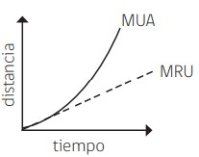
B)
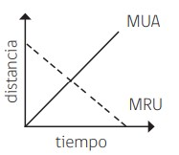
C)
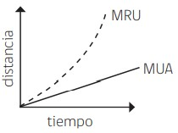
D)
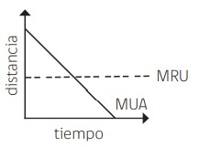

Uso de fórmula velocidad, distancia y tiempo
Un grupo de alumnos lanzó una bolita por una pendiente, de manera que ésta se deslizara en una línea recta, y midieron los tiempos que demoraba en recorrer diferentes distancias. Luego, anotaron los resultados obtenidos en una tabla y calcularon la rapidez de la bolita en cada caso. Sin embargo, olvidaron anotar algunos valores.
A partir de lo anterior, y considerando que en todos los casos la bolita tuvo un movimiento rectilíneo uniforme, completa la tabla con los datos que faltan.

Ley de Hooke
Un grupo de estudiantes realizó el siguiente moldaje:
- Midieron la longitud de un resorte que colgaba de un soporte universal.
- Suspendieron del extremo libre del resorte un objeto de masa 5 g, y midieron nuevamente la longitud del resorte.
- Repitieron 3 veces el procedimiento, agregando objetos de mayor masa.
Registraron las mediciones en la siguiente tabla:
Masa (g) | Elongación del Resorte (cm)
5 | 2
10 | 4
15 | 6
20 | 8
De acuerdo a los resultados obtenidos por los estudiantes, ¿se puede afirmar que el resorte cumple con la ley de Hooke?
A) Sí, porque los objetos que se colgaton en el extremo libre del resorte tenían la misma masa.
B) No, porque la masa que cuelga del resorte aumenta en proporciones diferentes a la elongación del resorte.
C) Sí, porque al aumentar la fuerza al doble, la elongación también aumenta en la misma proporción.
D) No, porque la fuerza peso aplicada sobre el resorte es inversamente proporcional a la elongación que este experimenta.

Placas tectónicas
¿Cuál es el nombre del tipo de contacto entre las placas tectónicas que se caracteriza por ser placas que se separan generando un ascenso del magma interior y con ello se renueva la corteza terrestre?
A) Sismo.
B) Subducción.
C) Límite divergente.
D) Límite convergente.

Movimiento de placas tectónicas
Las placas tectónicas o placas litosféricas son fragmentos de litósfera relativamente rígidos que se mueven sobre la astenósfera, una zona relativamente plástica. A partir de lo anterior, ¿a qué se debe el movimiento de las placas tectónicas?
A) A los movimientos sísmicos.
B) A los maremotos y terremotos.
C) A las corrientes de convección magmática.
D) A las erupciones volcánicas de gran magnitud.

Subducción y movimiento de las placas tectónicas
Los modelos geológicos predictivos desarrollados por los científicos proyectan que en nuestro planeta en 250 millones de años más, se espera que:
A) Las placas tectónicas dejarán de moverse.
B) Los continentes se fragmentarán mas.
C) Los continentes se reunirán en un nuevo super-continente.
D) Los continentes se reunirán en solo dos grandes continentes.

Teoría de la deriva continental
Una de las observaciones más importantes que el alemán Alfred Wegener utilizó para formular la Teoría de la Deriva Continental fue:
A) Que la tierra tiene aproximadamente 4.500 millones de años.
B) El descubrimiento de los restos de la Pangea.
C) Los continentes calzaban como piezas de rompecabezas.
D) Mediciones del movimiento directo de los continentes.

Epicentro
¿Cómo se llama el punto en la superficie de la Tierra que se encuentra sobre la proyección vertical del foco donde se inicia un terremoto?
A) Epicentro
B) Hipocentro
C) Hipercentro
D) Anillo de fuego

Deriva continental y placas tectónicas
La falla de San Andrés se caracteriza por el deslizamiento horizontal de las placas que están en contacto, por efecto de la expansión de los fondos. ¿Qué nombre tiene este tipo de interacción entre placas?
A) Divergente.
B) Convergente.
C) Transformante.
D) Borde Constructivo.

Deriva continental y placas tectónicas
La siguiente imagen representa un modelo de sismo:
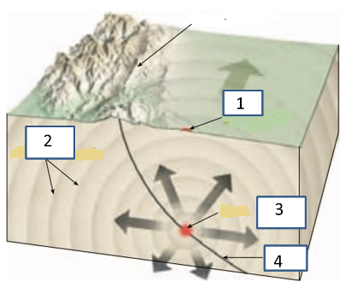
¿Cuál(es) de los números corresponde(n) al hipocentro?
A)
B)
C)
D)

Capas de la Tierra
La siguiente imagen nos muestra las variaciones de temperatura y de densidad al interior de la Tierra.
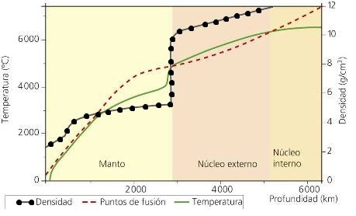
Con respecto al gráfico ¿cuál de las siguientes afirmaciones se puede interpretar del grafico?
A) La temperatura aumenta mientras que la densidad disminuye con la profundidad.
B) Tanto la temperatura como la densidad aumentan con la profundidad.
C) Tanto la temperatura como la densidad disminuyen con la profundidad.
D) La densidad aumenta mientras que la temeperatura disminuye con la profundidad.

Erosión
Los dibujos muestran dos montañas diferentes. Las montañas en el Dibujo A son irregulares y puntiagudas, mientras que las montañas en el Dibujo B son lisas y redondeadas.
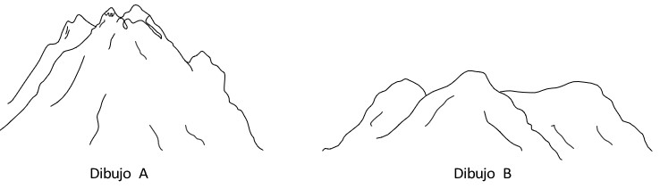
A partir de lo señalado, ¿cuál de las afirmaciones acerca de estas montañas es verdadera?
A) Las montañas en el Dibujo A son más antiguas.
B) Las montañas en el Dibujo B son más antiguas.
C) Las montañas tienen casi la misma edad, pero se formaron de manera diferente.
D) Las montañas tienen casi la misma edad, pero están en diferentes hemisferios.

Movimiento de placa terrestre
Observa el siguiente esquema:
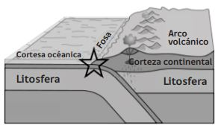
A partir de la información descrita en la imagen, y considerando que los bloques representan placas de la litósfera y las flechas el sentido de su movimiento, ¿cuál de los siguientes modelos explicaría la ocurrencia de un sismo en el lugar marcado con una estrella?
A)
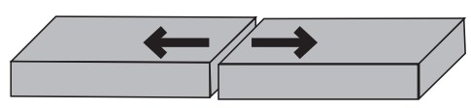
B)
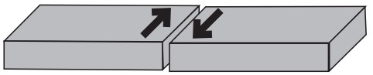
C)
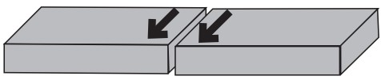
D)
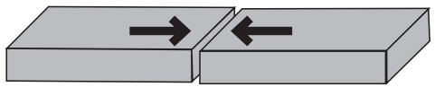

Origen sismos
La litósfera terrestre se divide en varias placas, las cuales se desplazan unas respecto de las otras. Por ejemplo, a lo largo de la costa de Chile la placa de Nazca se desplaza por debajo de la placa Sudamericana. A partir de lo anterior, ¿cuál de las siguientes opciones indica correctamente los fenómenos que se pueden explicar a partir del desplazamiento de placas tecnónicas?
A) Corrientes marinas.
B) Tormentas eléctricas.
C) Movimientos sísmicos.
D) Cambios atmosféricos.

Fósiles dan respuesta a teoría deriva continental
Un grupo de geólogos está en búsqueda de evidencia que permitiría comprobar que dos continentes, que en la actualidad están separados, estuvieron alguna vez unidos. A partir de lo anterior, ¿qué evidencia fósil permitiría al grupo de geólogos comprobar su hipótesis?

Movimiento placas tectónicas
¿Qué provoca el movimiento de las placas tectónicas?
A) La fuerza de gravedad.
B) La atracción y repulsión entre ellas.
C) El movimiento de rotación de la Tierra.
D) Las corrientes de convección del manto.

Destrucción de la corteza terrestre
La interacción entre distintas placas tectónicas puede ser convergente, divergente o transformante. ¿En cuál o cuáles de estos límites hay destrucción de la corteza terrestre?
A. En el límite convergente
B. En el límite transformante
C. En los límites convergentes y divergentes
D. En los límites divergentes y transformantes

Dorsales Oceánicas
Es correcto afirmar que las dorsales oceánicas son zonas donde las placas tectónicas:
A) Convergen y ascienden material a mayor temperatura que la del mar.
B) Convergen y ascienden material a menor temperatura que la del mar.
C) Se superponen entre sí y no asciende material.
D) Divergen y asciende material a mayor temperatura que la del mar.

